**BỘ MÔN HỆ THỐNG THÔNG TIN – KHOA CÔNG NGHỆ THÔNG TIN**

**ĐẠI HỌC KHOA HỌC TỰ NHIÊN THÀNH PHỐ HỒ CHÍ MINH, ĐẠI HỌC QUỐC GIA TP HCM**

**BẢNG THÔNG TIN CHI TIẾT NHÓM**

|  |  |  |  |  |
| --- | --- | --- | --- | --- |
| **Mã nhóm:** | 2020-CSDLNC-03 | | | |
| **Tên nhóm:** | N2PS | | | |
| **Số lượng:** | 4 | | | |
| **MSSV** | **Họ tên** | **Email** | **Điện thoại** | **Hình ảnh** |
| 18120469 | Nguyễn Hoài Nam | [18120469@student.hcmus.edu.vn](mailto:18120469@student.hcmus.edu.vn) | 0522075351 |  |
| 18120510 | Cao Xuân Hồng Phúc | [18120510@student.hcmus.edu.vn](mailto:18120510@student.hcmus.edu.vn) | 0339706202 |  |
| 18120518 | Phạm Thị Bích Phượng (*) | [18120518@student.hcmus.edu.vn](mailto:18120518@student.hcmus.edu.vn) | 0375647217 |  |
| 18120538 | Võ Nguyễn Hồng Sơn | [18120538@student.hcmus.edu.vn](mailto:18120538@student.hcmus.edu.vn) | 0824667927 | Hình ảnh có thể có: 1 người, kính mắt |

(*): Nhóm trưởng

|  |  |  |  |
| --- | --- | --- | --- |
| **Bảng phân công & đánh giá hoàn thành công việc** | | | |
| **Công việc thực hiện** | **Người thực hiện** | **Mức độ hoàn thành** | **Đánh giá của nhóm** |
| Mô hình ER  Làm giao diện, Lược đồ quan hệ, Mô tả quy trình nghiệp vụ | Nguyễn Hoài Nam – 18120469 | 100% | Tốt |
| Mô hình ER  Mô tả quy trình nghiệp vụ, chức năng từng vai trò, phân tích giao tác, đồ thị truy xuất con đường dữ liệu, Phân tích giao tác | Cao Xuân Hồng Phúc – 18120510 | 100% | Tốt |
| Mô hình ER  Mô tả quy trình nghiệp vụ, Xét dạng chuẩn và chuẩn hóa, Phân tích giao tác | Phạm Thị Bích Phượng – 18120518(*) | 100% | Tốt |
| Mô hình ER  Lược đồ quan hệ, Mô tả quy trình nghiệp vụ, chỉ mục và execution plan, Ma trân tham chiếu | Võ Nguyễn Hồng Sơn – 18120538 | 100% | Tốt |

**Mục lục**

**A.** **Yêu cầu của Đồ án** 4

**B.** **Kết quả** 4

**I.** **PHÂN TÍCH NGHIỆP VỤ** 4

**1.** **Mô tả quy trình nghiệp vụ** 4

**2.** **Chức năng từng vai trò** 9

**II.** **THIẾT KẾ CƠ SỞ DỮ LIỆU MỨC QUAN NIỆM** 10

**1.** **Thiết kế lược đồ quan niệm ER – xong** 11

**2.** **Xác định các ràng buộc dữ liệu không biểu diễn được trên ER** 11

**III.** **THIẾT KẾ CƠ SỞ DỮ LIỆU MỨC LOGIC** 12

**1.** **Lược đồ quan hệ** 12

**2.** **Đặc tả các quan hệ** 12

**3.** **Xét dạng chuẩn và chuẩn hóa** 19

**IV.** **THIẾT KẾ CƠ SỞ DỮ LIỆU MỨC VẬT LÝ** 25

**1.** **6 tình huống truy vấn** 25

**2.** **Ma trận tham chiếu truy vấn / quan hệ** 26

**3.** **Đồ thị con đường truy xuất dữ liệu chung** 27

**4.** **Phân tích giao tác** 29

**5.** **Chạy truy vấn và nhận xét execution plan khi chưa cài chỉ mục và sau khi cài chỉ mục (nếu có).** 38

**YÊU CẦU ĐỒ ÁN- BÀI TẬP**

|  |  |
| --- | --- |
| **Loại bài tập** | **• Lý thuyết 🗹 Thực hành 🗹 Đồ án • Bài tập** |
| **Ngày bắt đầu** | **27/11/2020** |
| **Ngày kết thúc** | **27/12/2020** |

# **Yêu cầu của Đồ án**

1. Mô tả
2. Danh sách yêu cầu chức năng

# **Kết quả**

# **PHÂN TÍCH NGHIỆP VỤ**

### **Mô tả quy trình nghiệp vụ**

* **Quy trình mua hàng**
* Người mua truy cập và tìm kiếm sản phẩm cần mua từ nhà cung cấp.
* Người mua đăng nhập vào hệ thống hoặc đăng ký **tài khoản** nếu chưa có
* Người mua thêm sản phẩm vào **giỏ hàng.**
* Người mua vào giỏ hàng, chọn những sản phẩm cùng số lượng cần mua. Và nhấn Mua hàng.
* Trang Thanh toán xuất hiện, Người mua chọn địa chỉ nhận hàng, đơn vị vận chuyển, chọn hoặc nhập voucher (nếu có), chọn sử dụng shopee xu (nếu có), chọn phương thức thanh toán, nhập thông tin thẻ tín dụng nếu thanh toán online. Cuối cùng, chọn Đặt hàng.
* Sau đó, đơn đặt hàng của Người mua trong tình trạng Chờ xác nhận và họ có thể quan sát được tiến độ hoàn thành của đơn hàng: **Chờ xác nhận- Đã xác nhận- Đang giao- Đã giao- Đã hủy.** Người mua có thể hủy đơn hàng trong trường hợp đơn hàng mới được xác nhận và chưa đưa đến nhà vận chuyển, khi đó, tình trạng của đơn hàng là Đã hủy
* **Tình trạng đơn hàng**
* Tình trạng đơn hàng có các trạng thái: chờ xác nhận, chờ lấy hàng, đang giao, đã giao, đã hủy
* Tình trạng đầu tiên của đơn hàng là chờ xác nhận
* Khi người bán bấm chuẩn bị hàng, tình trạng của đơn hàng là chờ lấy hàng
* Khi người bán đã giao hàng cho vận chuyển và xác nhận trên app thì trạng thái của đơn hàng là đang giao
* Người mua có thể hủy đơn hàng trong trường hợp đơn hàng mới được xác nhận và chưa đưa đến nhà vận chuyển, khi đó, tình trạng của đơn hàng là Đã hủy
* khi bên vận chuyển xác nhận đã giao hàng và người mua xác nhận đã nhận hàng thì trạng thái đơn hàng là đã giao
* Sau khi người mua xác nhận đã nhận hàng thì họ có thể đánh giá sản phẩm, sau khi đánh giá thì người mua nhận được 200 xu
* Thời hạn để khiếu nại và trả hàng là 3 ngày kể từ thời điểm đơn vị vận chuyển xác nhận đã giao hàng. Người mua có thể chủ động liên hệ với Người bán nếu có vấn đề liên quan đến đơn hàng, và họ tự giải quyết với nhau. Nếu không giải quyết được thì Người mua sẽ chọn trả hàng, và điền phiếu trả hàng , Shopee sẽ xem xét và quyết định.Tiền hoàn trong trường hợp trả hàng/hoàn tiền sẽ được ghi nhận vào Ví Shopee của Người mua. Khoản tiền này sẽ được trừ vào doanh thu bán hàng của Người bán.
* Người mua có thể nhấn theo dõi các Shop mà mình muốn, lưu voucher của shop vào Ví Voucher để sử dụng
* Mỗi Người mua sẽ có 1 ví Shopee xu, một số sản phẩm khi mua thì sẽ nhận được một số xu nhất định hoặc khi sử dụng loại voucher hoàn xu thì sau khi Người mua xác nhận đơn hàng thành công thì số xu đó sẽ được cộng vào số xu của họ
* Người mua có thể thêm 1 địa chỉ nhận hàng và cài đặt địa chỉ nhận hàng mặc định
* **Quy trình bán hàng**
* Để đăng bán, trước tiên bạn cần phải có một tài khoản
* Để đăng ký **tài khoản**, bạn chỉ cần truy cập vào link https://shopee.vn/và chọn Đăng ký (ở phía trên góc phải màn hình).
* Nếu bạn đã có tài khoản Shopee, hãy truy cập vào [**https://banhang.shopee.vn**](https://banhang.shopee.vn/) để đến Kênh người bán
* Tìm hiểu Chính sách sản phẩm cấm/hạn chế của Shopee
* Các bước cơ bản để đăng bán sản phẩm:
* Bước 1: Đặt tên và chọn ngành hàng cho sản phẩm của bạn tại mục Thêm Sản Phẩm trong Kênh Người Bán
  + 💡Mẹo:
  + Để tên sản phẩm chuyên nghiệp, Người bán nên đặt tên sản phẩm theo công thức:
  + Thương hiệu + Thông số kỹ thuật và loại sản phẩm + Mã sản phẩm
  + Tránh VIẾT HOA toàn bộ, dùng các kí hiệu không cần thiết và spam từ khóa không liên quan
  + Ví dụ: SamSung 49-inch Full HD Smart TV J5250 Series 5
* Bước 2: Điền thông tin cơ bản
  + Mô tả sản phẩm (bắt buộc)
  + Danh mục (bắt buộc)
  + Thương hiệu (bắt buộc)

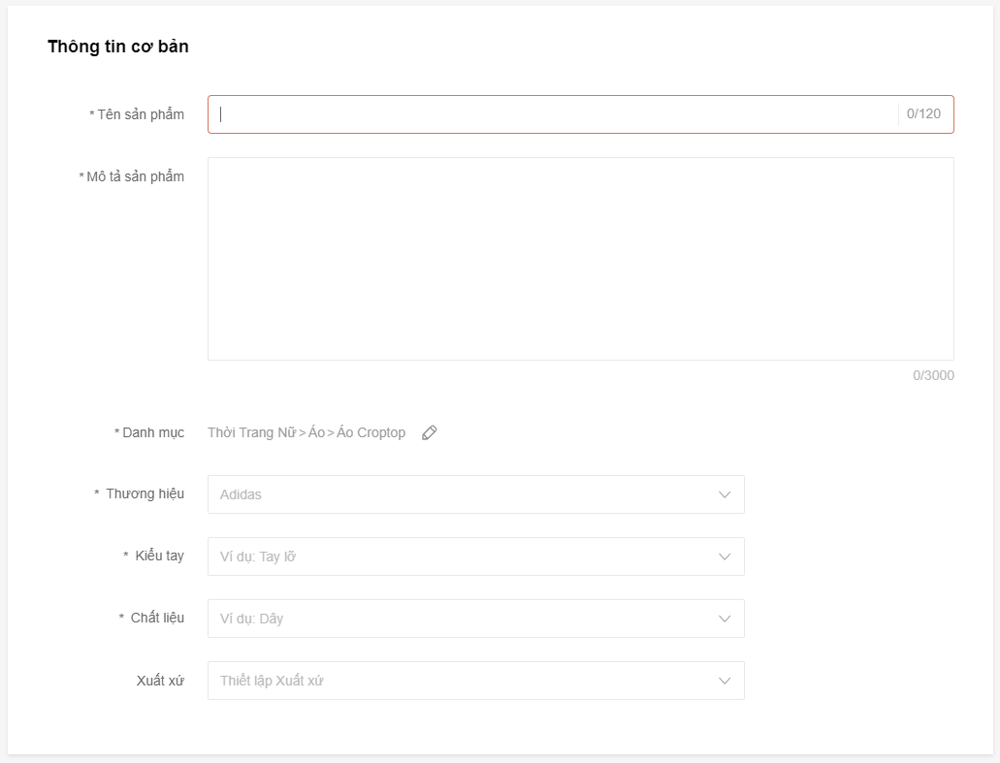

*Hình 2.1. Giao diện Điền thông tin cơ bản*

* Bước 3: Điền thông tin bán hàng
  + Giá (bắt buộc)
  + Số lượng trong Kho hàng (bắt buộc) --
  + Phân loại hàng (không bắt buộc): tính năng này giúp thể hiện các phân loại hàng khác nhau của cùng một sản phẩm (ví dụ một sản phẩm có nhiều kích thước và màu sắc khác nhau).
  + Mua nhiều giảm giá (không bắt buộc)
* Bước 4: Bạn có thể đăng tải tối đa 9 hình ảnh cho mỗi sản phẩm, bao gồm cả ảnh bìa để mô tả cách sản phẩm của bạn hoạt động.
* Bước 5: Cập nhật thông tin vận chuyển
  + Bao gồm 3 phần chính: Cân nặng sau khi đóng gói (gram), Kích thước đóng gói (cm), và Phí vận chuyển
  + Chọn đơn vị vận chuyển phù hợp cho sản phẩm dựa vào yêu cầu của các kênh vận chuyển.
* Bước 6: Cập nhật thông tin khác: nếu sản phẩm của bạn là hàng có sẵn thì chọn Không. Nếu sản phẩm là hàng đặt trước thì Đồng ý và chọn số ngày chuẩn bị hàng

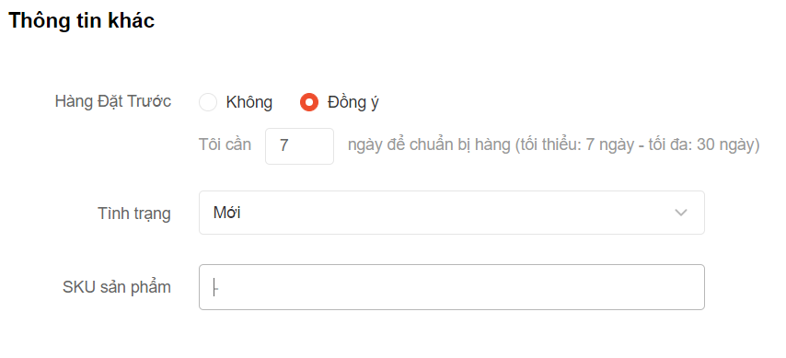

* Ví Shopee là nơi ghi nhận giá trị tiền hàng của shop từ doanh thu bán hàng, giúp shop dễ dàng quản lý và kiểm tra toàn bộ chi tiết các giao dịch phát sinh từ sàn giao dịch thương mại điện tử Shopee
* Muốn thiết lập Ví shopee cần cài đặt Mã Pin
* Shopee sẽ thanh toán tiền hàng cho Shop sau 3 ngày kể từ khi đơn hàng được giao thành công đến khách.Hoặc ngay lập tức sau khi Người mua bấm "Đã nhận được hàng" trên ứng dụng Shopee và không có yêu cầu khiếu nại trả hàng.
* Người bán có thể coi lịch sử giao dịch trong ví Shopee và thực hiện giao dịch rút tiền từ ví Shopee
* Shop có thể tạo Voucher của mình, có các loại Voucher như: giảm giá phần trăm trên giá trị đơn hàng, giảm giá bao nhiêu tiền, hoặc hoàn xu
* Shop có thể quản lí tồn kho của các sản phẩm và cập nhật số lượng
* **Quy trình Giao hàng**
* Shopee vận chuyển là một tính năng mà Shopee kết hợp với bên thứ ba để cung cấp dịch vụ vận chuyển và đã được tích hợp với hệ thống Shopee. Điều này giúp các Shop dễ dàng lựa chọn nhà vận chuyển mong muốn cũng như theo dõi hành trình đơn hàng thông qua ứng dụng Shopee và Kênh Người Bán
* Khi đăng sản phẩm mới tại phần Cài đặt vận chuyển Người bán sẽ thấy như sau:

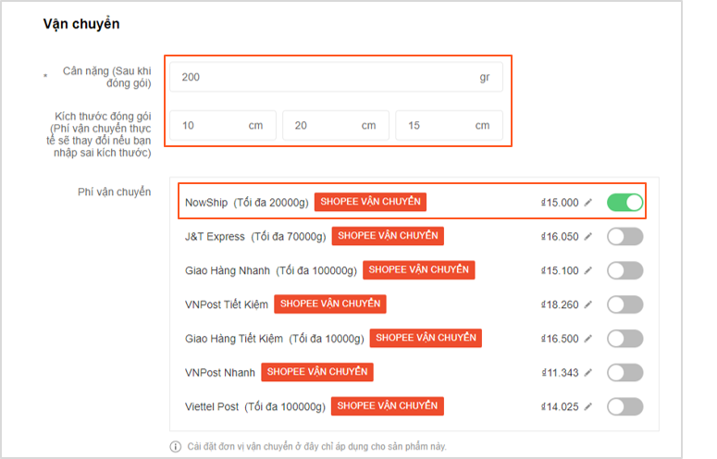

*Hình 3.1 Giao diện trên Kênh Người Bán (*[*https://banhang.shopee.vn/*](https://banhang.shopee.vn/)*)*

* Các đối tác của Shopee vận chuyển là: NowShip, J&T Express, Giao Hàng Nhanh, VNPost Tiết kiệm, Grab Express,...

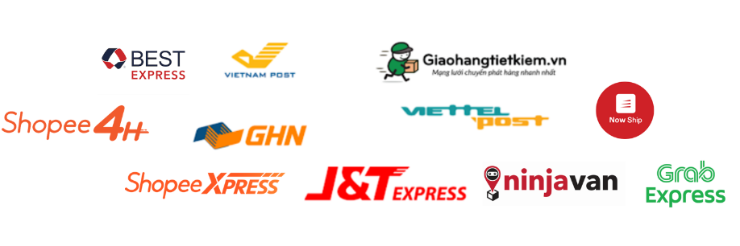

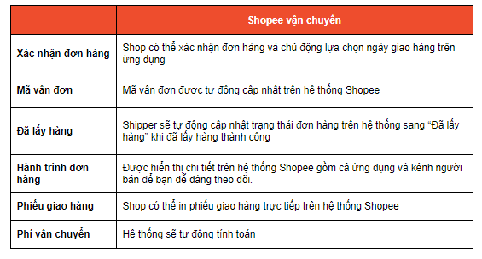

*Hình 4.3 Các chức năng của Shopee Vận chuyển*

* **Người bán**

1. Đăng nhập vào Kênh Người Bán - mục “Chờ lấy hàng”
2. Vào mục "Chưa xử lý" để kiểm tra những đơn hàng chưa được xác nhận
3. Nhấp vào "Chuẩn bị hàng". Chọn hình thức giao hàng cho vận chuyển. Có 2 hình thức: Người bán tự mang hàng ra bưu cục hoặc Hẹn bưu tá đến lấy hàng
4. Sau khi đóng gói hàng, Người bán có thể in Phiếu giao hàng hoặc ghi tay Mã vận đơn, dán lên gói hàng và giao hàng cho Đơn vị vận chuyển
5. Đơn vị vận chuyển sẽ đến lấy hàng và đem về Kho Shopee, nhân viên kho sẽ lập Phiếu nhập hàng
6. Các đơn hàng sẽ được sắp xếp theo địa chỉ nhận hàng, thời gian, đơn vị vận chuyển. Sau đó sẽ được đơn vị vận chuyển đem đi giao cho Người mua, nhân viên kho sẽ lập phiếu xuất kho.

* Sau khi người mua xác nhận đã nhận đơn hàng hoặc sau 3 ngày kể từ ngày đơn vị vận chuyển xác nhận đã giao hàng mà người mua không yêu cầu trả hàng  thì tiền hàng chuyển đến ví shopee của Người bán

### **Chức năng từng vai trò**

* Khách hàng:

*+ Người mua:*

* Tìm kiếm sản phẩm (bán chạy nhất, theo yêu cầu tìm kiếm…)
* Đặt mua sản phẩm và theo dõi giao nhận, thanh toán(các hình thức thanh toán COD, thanh toán online)
* Đánh giá hoạt động (rating dịch vụ, sản phẩm, comment,…)

*+ Người bán:*

* Đăng ký bán sản phẩm
* Quản lý đơn hàng(Chỉnh sửa đơn hàng, hủy đơn hàng…)
* Nhà quản lý:
* Cần theo dõi số lượng đơn hàng, doanh thu từ mỗi đại lý bán hàng
* Tình hình đại lý bán hàng bị report không tốt, kém chất lượng
* Theo dõi tình hình bán hàng, tồn kho theo mỗi sản phẩm/đại lý
* Tình hình giao nhận hàng (danh sách nhân viên bị than phiền, gian lận, thông tin đơn hàng đã giao, chưa giao, còn chờ giao, giao trễ…)

# **THIẾT KẾ CƠ SỞ DỮ LIỆU MỨC QUAN NIỆM**

### **Thiết kế lược đồ quan niệm ER – xong**

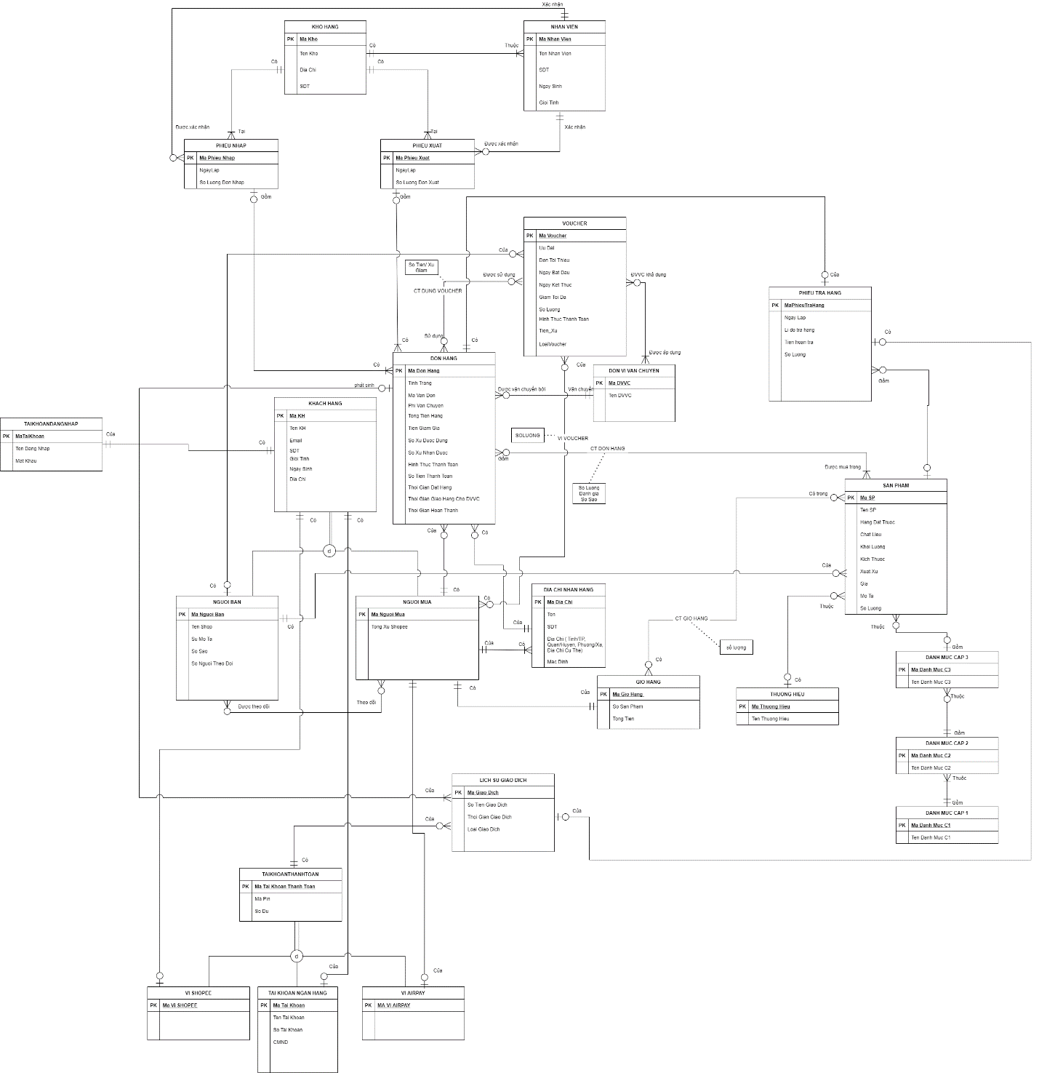

Link lược đồ ER: <https://drive.google.com/file/d/1ZmEpnmk48GMfWw8TjX106XHge6PpwJ7N/view?usp=sharing>

### **Xác định các ràng buộc dữ liệu không biểu diễn được trên ER**

* 1. Ràng buộc 1: Khi một đơn hàng được tạo thì phải cập nhật lại số lượng của sản phẩm trong đơn hàng đó
  2. Ràng buộc 2: Khi số lượng sản phẩm là 0 thì không thể thêm sản phẩm đó vào giỏ hàng
  3. Ràng buộc 3: Khi số lượng sản phẩm là 0 thì không thể tạo đơn hàng
  4. Ràng buộc 4: Khi thêm/ xóa/ sửa 1 sản phẩm trong giỏ hàng thì phải cập nhật lại tổng số sản phẩm và tổng tiền của giỏ hàng đó
  5. Ràng buộc 5: Sau khi đặt xong một đơn hàng thì các sản phẩm được mua trong đơn hàng đó sẽ tự động xóa khỏi giỏ hàng
  6. Ràng buộc 6: Sau khi sử dụng 1 voucher thì sẽ cập nhật lại số lượng voucher đó trong ví voucher, nếu voucher nào có số lượng là 0 thì sẽ xóa voucher đó khỏi ví voucher của người mua
  7. Ràng buộc 7: Trong đơn hàng: thời gian đặt hàng < thời gian giao hàng cho đơn vị vận chuyển < thời gian hoàn thành đơn hàng
  8. Ràng buộc 8: Khi một người nhấn theo dõi 1 Shop thì số người theo dõi của shop đó tăng lên một, nếu một người nhấn hủy theo dõi thì số người theo dõi giảm một

# **THIẾT KẾ CƠ SỞ DỮ LIỆU MỨC LOGIC**

### **Lược đồ quan hệ**

Link lược đồ quan hệ: <https://drive.google.com/file/d/1UKKqK8yixl5MZpBq-PWdAt8PffdZ6oBU/view?usp=sharing>

### **Đặc tả các quan hệ**

1. DANHMUCCAP3

|  |  |  |  |
| --- | --- | --- | --- |
| **STT** | **Tên thuộc tính** | **Ràng buộc** | **Ý nghĩa / ghi chú** |
| 1 | MADMC3 | PK |  |
| 2 | TENDMC3 | NOT NULL |  |
| 3 | MADMC2 | FK |  |

1. DANHMUCCAP2

|  |  |  |  |
| --- | --- | --- | --- |
| **STT** | **Tên thuộc tính** | **Ràng buộc** | **Ý nghĩa / ghi chú** |
| 1 | MADMC | PK |  |
| 2 | TENDMC2 | NOT NULL |  |
| 3 | MADMC1 | FK |  |

1. DANHMUCCAP1

|  |  |  |  |
| --- | --- | --- | --- |
| **STT** | **Tên thuộc tính** | **Ràng buộc** | **Ý nghĩa / ghi chú** |
| 1 | MADMC1 | PK |  |
| 2 | TENDMC1 | NOT NULL |  |

1. SANPHAM

|  |  |  |  |
| --- | --- | --- | --- |
| **STT** | **Tên thuộc tính** | **Ràng buộc** | **Ý nghĩa / ghi chú** |
| 1 | MASANPHAM | PK |  |
| 2 | TENSP | NOT NULL |  |
| 3 | MATHUONGHIEU | FK |  |
| 4 | CHATLIEU | NOT NULL |  |
| 5 | XUATXU | NOT NULL |  |
| 6 | MOTA | NOT NULL |  |
| 7 | MADMC3 | FK |  |
| 8 | MANGUOIBAN | FK, NOT NULL |  |
| 9 | HANGDATTRUOC |  | Nếu là hàng có sẵn thì null, nếu là hàng đặt trước thì giá trị là số ngày Shop chuẩn bị hàng |
| 10 | KICHTHUOC | NOT NULL |  |
| 11 | KHOILUONG | NOT NULL |  |
| 12 | GIA | NOT NULL |  |
| 13 | SOLUONG | NOT NULL |  |

1. THUONGHIEU

|  |  |  |  |
| --- | --- | --- | --- |
| **STT** | **Tên thuộc tính** | **Ràng buộc** | **Ý nghĩa / ghi chú** |
| 1 | MATHUONGHIEU | PK |  |
| 2 | TENTHUONGHIEU | NOT NULL |  |

1. NGUOIBAN

|  |  |  |  |
| --- | --- | --- | --- |
| **STT** | **Tên thuộc tính** | **Ràng buộc** | **Ý nghĩa / ghi chú** |
| 1 | MANGUOIBAN | PK |  |
| 2 | TENSHOP | NOT NULL |  |
| 3 | SUMOTA | NOT NULL | Mô tả sơ lược về Shop |
| 4 | SOSAO |  | Do người mua đánh giá |
| 5 | SONGUOITHEODOI |  | Số người theo dõi shop |

1. PHIEUTRAHANG

|  |  |  |  |
| --- | --- | --- | --- |
| **STT** | **Tên thuộc tính** | **Ràng buộc** | **Ý nghĩa / ghi chú** |
| 1 | MAPHIEUTRAHANG | PK |  |
| 2 | NGAYLAP | NOT NULL |  |
| 3 | LYDOTRAHANG | NOT NULL |  |
| 4 | TIENHOANTRA | NOT NULL |  |
| 5 | MASANPHAM | FK, NOT NULL |  |
| 6 | MADONHANG | FK, NOT NULL |  |
| 7 | MAGIAODICH | FK | Nếu phiếu trả hàng được duyệt thì phát sinh giao dịch hoàn tiền |

1. GIOHANG

|  |  |  |  |
| --- | --- | --- | --- |
| **STT** | **Tên thuộc tính** | **Ràng buộc** | **Ý nghĩa / ghi chú** |
| 1 | MAGIOHANG | PK |  |
| 2 | SOSANPHAM |  |  |
| 3 | TONGTIEN |  |  |
| 4 | MANGUOIMUA | FK, NOT NULL |  |

1. CT_GIOHANG

|  |  |  |  |
| --- | --- | --- | --- |
| **STT** | **Tên thuộc tính** | **Ràng buộc** | **Ý nghĩa / ghi chú** |
| 1 | MAGIOHANG | PK,FK |  |
| 2 | MASANHAM | PK, FK |  |
| 3 | SO LUONG | NOT NULL |  |

1. CT_DONHANG

|  |  |  |  |
| --- | --- | --- | --- |
| **STT** | **Tên thuộc tính** | **Ràng buộc** | **Ý nghĩa / ghi chú** |
| 1 | MADONHANG | PK,FK |  |
| 2 | MASANPHAM | PK,FK |  |
| 3 | SOLUONG | NOT NULL |  |
| 4 | DANHGIA |  | Sau khi đơn hàng đã giao thì người mua đánh giá sản phẩm |
| 5 | SOSAO |  | Người mua đánh giá sản phẩm bao nhiêu sao |

1. VIVOUCHER

|  |  |  |  |
| --- | --- | --- | --- |
| **STT** | **Tên thuộc tính** | **Ràng buộc** | **Ý nghĩa / ghi chú** |
| 1 | MAVOUCHER | PK |  |
| 2 | MANGUOIMUA | PK, NOT NULL |  |
| 3 | SOLUONG |  |  |

1. VOUCHER

|  |  |  |  |
| --- | --- | --- | --- |
| **STT** | **Tên thuộc tính** | **Ràng buộc** | **Ý nghĩa / ghi chú** |
| 1 | MAVOUCHER | PK |  |
| 2 | UUDAI |  | Phần trăm giảm, số tiền hoặc xu giảm |
| 3 | LOAIVOUCHER | NOT NULL | Các loại: miễn phí vận chuyển, ngành hàng, shopee, người bán |
| 4 | DONTOITHIEU |  | Giá trị đơn hàng tối thiểu để được áp dụng voucher |
| 5 | NGAYDATDAU | NOT NULL | Ngày bắt đầu được áp dụng voucher |
| 6 | NGAYKETTHUC | NOT NULL | Ngày hết hạn voucher |
| 7 | GIAMTOIDA |  | Số tiền/ xu được giảm tối đa |
| 8 | SOLUONG | NOT NULL | Số lượng voucher |
| 9 | MANGUOIBAN | FK | Trường hợp voucher của Shop |
| 10 | TIEN_XU |  | Đơn vị là tiền hay xu |

1. VOUCHER_DONHANG

|  |  |  |  |
| --- | --- | --- | --- |
| **STT** | **Tên thuộc tính** | **Ràng buộc** | **Ý nghĩa / ghi chú** |
| 1 | MADONHANG | PK |  |
| 2 | MAVOUCHER | NOT NULL |  |
| 3 | SOTIENXUGIAM | NOT NULL | Số tiền hoặc số xu được giảm sau khi áp Voucher |

1. DONVIVANCHUYEN

|  |  |  |  |
| --- | --- | --- | --- |
| **STT** | **Tên thuộc tính** | **Ràng buộc** | **Ý nghĩa / ghi chú** |
| 1 | MADVVC | PK |  |
| 2 | TENDVVC | NOT NULL |  |

1. BANGTHEODOI

|  |  |  |  |
| --- | --- | --- | --- |
| **STT** | **Tên thuộc tính** | **Ràng buộc** | **Ý nghĩa / ghi chú** |
| 1 | MANGUOIMUA | PK, FK | Shop mà người mua theo dõi |
| 2 | MANGUOIBAN | PK, FK | Người theo dõi |

1. DVVC_VOUCHER

|  |  |  |  |
| --- | --- | --- | --- |
| **STT** | **Tên thuộc tính** | **Ràng buộc** | **Ý nghĩa / ghi chú** |
| 1 | MAVOUCHER | PK, FK |  |
| 2 | MADVVC | PK, FK | Đơn vị vận chuyển được chọn của đơn hàng mà có thể sử dụng voucher |

1. NGUOIMUA

|  |  |  |  |
| --- | --- | --- | --- |
| **STT** | **Tên thuộc tính** | **Ràng buộc** | **Ý nghĩa / ghi chú** |
| 1 | MANGUOIMUA | PK |  |
| 2 | TONG XU SHOPEE | NOT NULL | Số xu shopee của người mua |

1. KHACHHANG

|  |  |  |  |
| --- | --- | --- | --- |
| **STT** | **Tên thuộc tính** | **Ràng buộc** | **Ý nghĩa / ghi chú** |
| 1 | MAKH | PK |  |
| 2 | TENKH | NOT NULL |  |
| 3 | EMAIL | NOT NULL |  |
| 4 | SDT | NOT NULL |  |
| 5 | GIOITINH | NOT NULL |  |
| 6 | NGAYSINH | NOT NULL |  |
| 7 | DIACHI | NOT NULL |  |
| 8 | MATAIKHOAN | NOT NULL,FK | Tài khoản đăng nhập |

1. VISHOPEE

|  |  |  |  |
| --- | --- | --- | --- |
| **STT** | **Tên thuộc tính** | **Ràng buộc** | **Ý nghĩa / ghi chú** |
| 1 | MAVISHOPEE | PK |  |
| 2 | MAKH | FK, NOT NULL |  |

1. TAIKHOANNGANHANG

|  |  |  |  |
| --- | --- | --- | --- |
| **STT** | **Tên thuộc tính** | **Ràng buộc** | **Ý nghĩa / ghi chú** |
| 1 | MATK | PK,FK |  |
| 2 | TENTK | NOT NULL |  |
| 3 | SOTK | NOT NULL |  |
| 4 | CMND | NOT NULL |  |
| 5 | MAKH | FK, NOT NULL |  |

1. TAIKHOANTHANHTOAN

|  |  |  |  |
| --- | --- | --- | --- |
| **STT** | **Tên thuộc tính** | **Ràng buộc** | **Ý nghĩa / ghi chú** |
| 1 | MATKTHANHTOAN | PK |  |
| 2 | MAPIN | NOT NULL |  |
| 3 | SODU | NOT NULL |  |

1. LICHSUGIAODICH

|  |  |  |  |
| --- | --- | --- | --- |
| **STT** | **Tên thuộc tính** | **Ràng buộc** | **Ý nghĩa / ghi chú** |
| 1 | MAGIAODICH | PK |  |
| 2 | SOTIENGD | NOT NULL |  |
| 3 | THOIGIANGD | NOT NULL |  |
| 4 | LOAIGD | NOT NULL | Các loại: thanh toán, rút tiền, hoàn tiền, nhận tiền hoàn, doanh thu |
| 5 | MATAIKHOAN | NOT NULL, FK |  |
| 6 | MADONHANG | FK | Đơn hàng phát sinh giao dịch |

1. VIAIRPAY

|  |  |  |  |
| --- | --- | --- | --- |
| **STT** | **Tên thuộc tính** | **Ràng buộc** | **Ý nghĩa / ghi chú** |
| 1 | MAVIAIRPAY | PK,FK |  |
| 2 | MANGUOIMUA | FK, NOT NULL |  |

1. DIACHINHANHANG

|  |  |  |  |
| --- | --- | --- | --- |
| **STT** | **Tên thuộc tính** | **Ràng buộc** | **Ý nghĩa / ghi chú** |
| 1 | MADIACHI | PK |  |
| 2 | TEN | NOT NULL |  |
| 3 | SDT | NOT NULL |  |
| 4 | TINH/TP | NOT NULL |  |
| 5 | QUAN/HUYEN | NOT NULL |  |
| 6 | PHUONG/XA | NOT NULL |  |
| 7 | DIACHICUTHE | NOT NULL |  |
| 8 | MACDINH | NOT NULL | Người Mua cài làm địa chỉ nhận hàng mặc định (phải hoặc không phải) |
| 9 | MANGUOIMUA | FK, NOT NULL |  |

1. DONHANG

|  |  |  |  |
| --- | --- | --- | --- |
| **STT** | **Tên thuộc tính** | **Ràng buộc** | **Ý nghĩa / ghi chú** |
| 1 | MADONHANG | PK |  |
| 2 | MANGUOIMUA | NOT NULL |  |
| 3 | MAVANDON |  |  |
| 4 | TINHTRANG | NOT NULL | Tình trạng của đơn hàng: Chờ xác nhận, chờ lấy hàng, đang giao, đã giao, đã hủy |
| 5 | PHIVANCHUYEN | NOT NULL |  |
| 6 | TONGTIEN | NOT NULL |  |
| 7 | TIENGIAMGIA |  |  |
| 8 | SOXUDUOCDUNG |  |  |
| 9 | SOXUNHANDUOC |  |  |
| 10 | MADVVC | FK, NOT NULL |  |
| 11 | MADIACHI | FK, NOT NULL |  |
| 12 | MADONNHAP | FK |  |
| 13 | MADONXUAT | FK |  |
| 14 | THOIGIANDATHANG | NOT NULL |  |
| 15 | THOIGIANGIAOHANGCHODVVC |  |  |
| 16 | THOIGIANHOANTHANH |  |  |

1. PHIEUXUAT

|  |  |  |  |
| --- | --- | --- | --- |
| **STT** | **Tên thuộc tính** | **Ràng buộc** | **Ý nghĩa / ghi chú** |
| 1 | MAPHIEUXUAT | PK |  |
| 2 | NGAYLAP | NOT NULL |  |
| 3 | SOLUONGDONXUAT | NOT NULL |  |
| 4 | MAKHO | FK, NOT NULL | Kho xuất |
| 5 | MANHANVIEN | FK, NOT NULL | Nhân viên kí xác nhận |

1. PHIEUNHAP

|  |  |  |  |
| --- | --- | --- | --- |
| **STT** | **Tên thuộc tính** | **Ràng buộc** | **Ý nghĩa / ghi chú** |
| 1 | MAPHIEUNHAP | PK |  |
| 2 | NGAYLAP | NOT NULL |  |
| 3 | SOLUONGDONNHAP | NOT NULL |  |
| 4 | MAKHO | FK, NOT NULL | Kho nhập |
| 6 | MANHANVIEN | FK, NOT NULL | Nhân viên kí xác nhận |

1. KHO

|  |  |  |  |
| --- | --- | --- | --- |
| **STT** | **Tên thuộc tính** | **Ràng buộc** | **Ý nghĩa / ghi chú** |
| 1 | MAKHO | PK |  |
| 2 | TENKHO | NOT NULL |  |
| 3 | DIACHI | NOT NULL |  |
| 4 | SDT | NOT NULL |  |

1. NHANVIEN

|  |  |  |  |
| --- | --- | --- | --- |
| **STT** | **Tên thuộc tính** | **Ràng buộc** | **Ý nghĩa / ghi chú** |
| 1 | MANHANVIEN | PK |  |
| 2 | TENNHANVIEN | NOT NULL |  |
| 3 | SDT | NOT NULL |  |
| 4 | NGAYSINH | NOT NULL |  |
| 5 | GIOITINH | NOT NULL |  |
| 6 | MAKHO | NOT NULL | Kho mà nhân viên làm việc |

### **Xét dạng chuẩn và chuẩn hóa**

1. **LĐQH NHANVIEN**

NHANVIEN(MANHANVIEN, TENNHANVIEN, SDT, NGAYSINH, GIOITINH, MAKHO)

F={MANHANVIEN →TENNHANVIEN, SDT, NGAYSINH, GIOITINH, MAKHO}

DC: BCK

1. **LĐQH DANHMUCCAP3**

DANHMUCCAP3(MADMC3,TENDMC3,MADMC2)

F= { MADMC3 → TENDMC3,MADMC2 }

DC: BCK

1. **LĐQH DANHMUCCAP2**

DANHMUCCAP2(MADMC2, TENDMC2,MADMC1)

F= {MADMC2 →TENDMC2,MADMC1}

DC: BCK

1. **LĐQH DANHMUCCAP1**

DANHMUCCAP1(MADMC1,TENDMC1)

F= { MADMC1 →TENDMC1}

DC: BCK

1. **LĐQH SANPHAM**

SANPHAM(MASANPHAM, TENSP, MATHUONGHIEU, CHATLIEU,XUATXU,MOTA,MADMC3, MANGUOIBAN, HANGDATTRUOC, KICHTHUOC, KHOILUONG,GIA, SOLUONG)

F= { MASANPHAM →TENSP, MATHUONGHIEU, CHATLIEU,XUATXU,MOTA,MADMC3, MANGUOIBAN, HANGDATTRUOC, KICHTHUOC, KHOILUONG,GIA, SOLUONG }

DC: BCK

1. **LĐQH THUONGHIEU**

THUONGHIEU (MATHUONGHIEU, TENTHUONGHIEU)

F={ MATHUONGHIEU →TENTHUONGHIEU}

DC: BCK

1. **LĐQH NGUOIBAN**

NGUOIBAN (MANGUOIBAN, TENSHOP, SUMOTA, SOSAO, SONGUOITHEODOI )

F={ MANGUOIBAN →TENSHOP, SUMOTA, SOSAO, SONGUOITHEODOI}

DC: BCK

1. **LĐQH PHIEUTRAHANG**

PHIEUTRAHANG ( MAPHIEUTRAHANG, NGAYLAP, LYDOTRAHANG, TIENHOANTRA, SOLUONG,MASANPHAM, MADONHANG , MAGIAODICH)

F={ MAPHIEUTRAHANG → NGAYLAP, LYDOTRAHANG, TIENHOANTRA, SOLUONG,MASANPHAM, MADONHANG , MAGIAODICH

DC: BCK

1. **GIOHANG**

GIOHANG ( MAGIOHANG, SOSANPHAM, TONGTIEN, MANGUOIMUA)

F={ MAGIOHANG →SOMATHANG, TONGTIEN, MANGUOIMUA}

DC: BCK

1. **LĐQH CT_GIOHANG**

CT_GIOHANG ( MAGIOHANG, MASANPHAM, SOLUONG )

F={ MAGIOHANG, MASANPHAM → SOLUONG}

DC: BCK

1. **LĐQH CT_DONHANG**

CT_DONHANG ( MADONHANG, MASANPHAM, SOLUONG, DANHGIA, SOSAO)

F={ MADONHANG, MASANPHAM →SOLUONG, DANHGIA, SOSAO

DC: BCK

1. **LĐQH VIVOUCHER**

VIVOUCHER(MAVOUCHER, MANGUOIMUA, SOLUONG)

F={ MAVOUCHER, MANGUOIMUA →SOLUONG}

DC: BCK

1. **LĐQH VOUCHER**

VOUCHER(MAVOUCHER, UUDAI, LOAIVOUCHER, DONTOITHIEU, NGAYBATDAU, NGAYKETTHUC, GIAMTOIDA,SOLUONG,MANGUOIBAN,TIEN_XU)

F={ MAVOUCHER → UUDAI, LOAIVOUCHER, DONTOITHIEU, NGAYBATDAU, NGAYKETTHUC, GIAMTOIDA,SOLUONG,MANGUOIBAN,TIEN_XU}

DC: BCK

1. **LĐQH VOUCHER_DONHANG**

VOUCHER_DONHANG( MADONHANG, MAVOUCHER, SOTIENXUGIAM)

F={ MADONHANG, MAVOUCHER →SOTIENXUGIAM}

DC: BCK

1. **LĐQH DONVIVANCHUYEN**

DONVIVANCHUYEN(MADVVC, TENDVVC)

F={ MADVVC →TENDVVC}

DC: BCK

1. **LĐQH BANGTHEODOI**

BANGTHEODOI (MANGUOIMUA,MANGUOIBAN)

DC: BCK

1. **LĐQH DVVC_VOUCHER**

DVVC_VOUCHER (MAVOUCHER, MADVVC)

DC: BCK

1. **LĐQH NGUOIMUA**

NGUOIMUA(MANGUOIMUA, TONG XU SHOPEE)

F={ MANGUOIMUA ®TONG XU SHOPEE}

DC: BCK

1. **LĐQH KHACHHANG**

KHACHHANG(MAKH, TENKH, EMAIL, SDT, GIOITINH, NGAYSINH, DIACHI, MATAIKHOAN)

F={ MAKH ®TENKH, EMAIL, SDT, GIOITINH, NGAYSINH, DIACHI, MATAIKHOAN}

DC: BCK

1. **LĐQH VISHOPEE**

VISHOPEE(MAVISHOPEE, MAKH)

F={ MAVISHOPEE →MAKH}

DC: BCK

1. **LĐQH TAIKHOANNGANHANG**

TAIKHOANNGANHANG(MATK, TENTK,SOTK,CMND, MAKH)

F={ MATK →TENTK,SOTK,CMND,MAKH}

DC: BCK

1. **LĐQH TAIKHOANTHANHTOAN**

TAIKHOANTHANHTOAN( MATAIKHOANTHANHTOAN, MAPIN, SODU)

F={ MATAIKHOANTHANHTOAN →MAPIN, SODU}

DC: BCK

1. **LĐQH LICHSUGIAODICH**

LICHSUGIAODICH(MAGIAODICH, SOTIENGD,THOIGIANGD,LOAIGD, MATAIKHOANTHANHTOAN, MADONHANG)

F={ MAGIAODICH →SOTIENGD,THOIGIANGD,LOAIGD, MATAIKHOANTHANHTOAN, MADONHANG}

DC: BCK

1. **LĐQH VIAIRPAY**

VIAIRPAY(MAVIAIRPAY, MANGUOIMUA)

F={MAVIAIRPAY→MANGUOIMUA}

DC: BCK

1. **LĐQH DIACHINNHANHANG**

DIACHINHANHANG(MADIACHI, TEN, SDT, TINH_TP, QUAN_HUYEN, PHUONG_XA, DIACHICUTHE, MACDINH, MANGUOIMUA)

F={ MADIACHI →TEN, SDT, TINH_TP, QUAN_HUYEN, PHUONG_XA, DIACHICUTHE, MACDINH, MANGUOIMUA}

DC: BCK

1. **LĐQH DONHANG**

DONHANG( MADONHANG, MANGUOIMUA, MAVANDON, TINHTRANG, PHIVANCHUYEN, TONGTIEN, TIENGIAMGIA, SOXUDUOCDUNG, SOXUNHANDUOC, MADVVC, MADIACHI, MADONNHAP, MADONXUAT, THOIGIANDATHANG, THOIGIANGIAOHANGCHODVVC, THOIGIANHOANTHANH,HINHTHUCTHANHTOAN)

F={MADONHANG →MANGUOIMUA, MAVANDON, TINHTRANG, PHIVANCHUYEN, TONGTIEN, TIENGIAMGIA, SOXUDUOCDUNG, SOXUNHANDUOC, MADVVC, MADIACHI, MADONNHAP, MADONXUAT, THOIGIANDATHANG, THOIGIANGIAOHANGCHODVVC, THOIGIANHOANTHANH,HINHTHUCTHANHTOAN}

DC: BCK

1. **LĐQH PHIEUXUAT**

PHIEUXUAT(MAPHIEUXUAT, NGAYLAP, SOLUONGDONXUAT, MAKHO,MANHANVIEN)

F={ MAPHIEUXUAT → NGAYLAP, SOLUONGDONXUAT, MAKHO,MANHANVIEN}

DC: BCK

1. **LĐQH PHIEUNHAP**

PHIEUNHAP(MAPHIEUNHAP, NGAYLAP, SOLUONGDONNHAP, MAKHO,MANHANVIEN)

F={ MAPHIEUNHAP →NGAYLAP, SOLUONGDONNHAP, MAKHO,MANHANVIEN}

DC: BCK

1. **LĐQH KHO**

KHO(MAKHO, TENKHO, DIACHI, SDT)

F={ MAKHO →TENKHO, DIACHI, SDT}

DC: BCK

**Vậy: Dạng chuẩn của Lược đồ cơ sở dữ liệu Shopee là BCK**

# **THIẾT KẾ CƠ SỞ DỮ LIỆU MỨC VẬT LÝ**

### **6 tình huống truy vấn**

* **Truy vấn 1**: Người mua có mã ‘1’ làm phiếu trả hàng cho sản phẩm iphone 12 do bị lỗi
* **Truy vấn 2**: Người mua xóa một sản phẩm khỏi giỏ hàng, thì bên giỏ hàng tự động cập nhật lại số lượng sản phẩm và tổng tiền của giỏ hàng
* **Truy vấn 3**: Tìm kiếm sản phẩm theo tên và thêm sản phẩm vào giỏ hàng
* **Truy vấn 4**: Người mua nhận xét về sản phẩm và đánh giá số sao, sau khi đánh giá thì người mua sẽ nhận được 200 xu vào Ví shopee Xu
* **Truy vấn 5**: Người bán thống kê số đơn hàng hoàn thành trong mỗi tháng
* **Truy vấn 6**: Chủ shop P đăng bán thêm một sản phẩm

### **Ma trận tham chiếu truy vấn / quan hệ**

|  |  |  |  |  |  |  |  |  |  |  |  |  |  |  |  |  |  |  |  |  |  |  |  |  |
| --- | --- | --- | --- | --- | --- | --- | --- | --- | --- | --- | --- | --- | --- | --- | --- | --- | --- | --- | --- | --- | --- | --- | --- | --- |
| Truy vấn/Quan hệ | Truy vấn 1 | | | | Truy vấn 2 | | | | Truy xuất 3 | | | | Truy vấn 4 | | | | Truy vấn 5 | | | | Truy vấn 6 | | | |
| I | R | U | D | I | R | U | D | I | R | U | D | I | R | U | D | I | R | U | D | I | R | U | D |
|  |  | X |  |  |  |  |  |  |  |  |  |  |  | X |  |  |  | X |  |  |  |  |  |  |
|  |  | X |  |  |  |  |  |  |  |  |  |  |  | X | X |  |  | X |  |  |  |  |  |  |
|  |  |  |  |  |  |  |  |  |  |  |  |  |  |  | X |  |  |  |  |  |  |  |  |  |
|  |  | X |  |  |  | X |  |  |  | X |  |  |  |  |  |  |  | X |  |  | X | X |  |  |
|  |  |  |  |  |  |  | X |  |  | X | X |  |  |  |  |  |  |  |  |  |  |  |  |  |
|  |  |  |  |  |  | X |  | X | X | X | X |  |  |  |  |  |  |  |  |  |  |  |  |  |
|  | X | X |  |  |  |  |  |  |  |  |  |  |  |  |  |  |  |  |  |  |  |  |  |  |

### **Đồ thị con đường truy xuất dữ liệu chung**

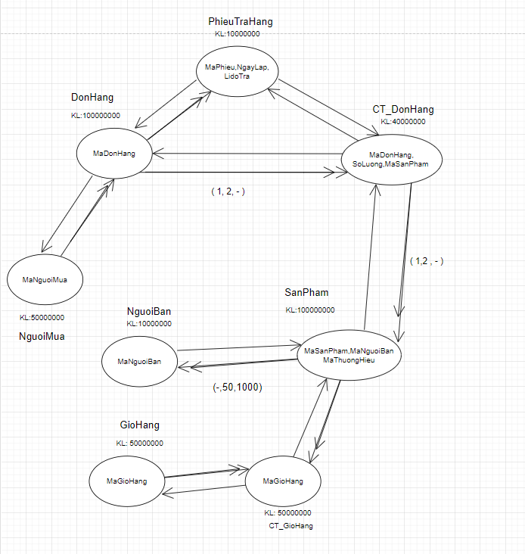

|  |  |  |  |  |  |
| --- | --- | --- | --- | --- | --- |
| Truy xuất | Quan hệ | Loại truy xuất | Thông số về truy xuất | | |
| Trên truy vấn | Trung bình/ngày | Cao điểm/h |
|  | SanPham | R | 100000000 | 100000000/thang-200000000/thang | 500000000/thang |
| SanPham | I | 100000000 | 100000000/thang-200000000/thang | 500000000/thang |
|  | DonHang | R | 100000000 | 100000000/thang-200000000/thang | 500000000/thang |
|  | CT_DonHang | R | 100000000 | 100000000/thang-200000000/thang | 500000000/thang |
|  | GioHang | R | 200000000 | 100000000/h-200000000/h | 200000000/h |
|  | CT_GioHang | I | 200000000 | 100000000/h-200000000/h | 200000000/h |
|  | CT_GioHang | R | 200000000 | 100000000/h-200000000/h | 200000000/h |
|  | CT_GioHang | U | 200000000 | 100000000/h-200000000/h | 200000000/h |
|  | Nguoi Mua | R | 100000000 | 100000000/h | 20000000/h |
|  | NguoiBan | R | 50000000 | 50000000/h | 10000000/h |
| Tổng cộng truy xuất: | | | 9500000000 | 1000000000000/h-2000000000000/h | 200000000000/h |

### **Phân tích giao tác**

**4.1 Truy vấn 1: Người mua có mã ‘1’ làm phiếu trả hàng cho sản phẩm iphone 12 do bị lỗi**

|  |  |  |  |  |  |  |
| --- | --- | --- | --- | --- | --- | --- |
| MẪU PHÂN TÍCH TRUY VẤN | | | | | | |
| Truy vấn 1: Người mua có mã ‘1’ làm phiếu trả hàng cho sản phẩm iphone 12 do bị lỗi | | | | | | |
| Tần suất TV: Trung bình: 2 lần/ giờ  Cao điểm: 5 lần/giờ | | | | | | |
| create proc taoPhieuTraHang @manguoimua nchar(10),@maphieu nchar(10),@lydotra nvarchar(50),@masanpham nchar(10),@madonhang nchar(10)  as  begin  if(not exists (select MaNguoiMua from DonHang where @manguoimua=MaNguoiMua))  begin  print N'Đơn hàng không phải của bạn'  end  if(exists (select MaPhieuTraHang from PhieuTraHang where @maphieu=MaPhieuTraHang))  print N'mã phiếu trả hàng đã tồn tại'  else if(not exists (select * from DonHang where TinhTrang like N'Đã giao' and MaDonHang=@madonhang))  print N'Đơn Hàng không hợp lệ'  else  begin  declare @soluong int = (select SoLuong from CT_DonHang  where MaDonHang=@madonhang)  declare @tienhoantra money= @soluong*(select Gia from SanPham  where MaSanPham=@masanpham)  insert into PhieuTraHang values (@maphieu,GETDATE(),@lydotra,@tienhoantra,@masanpham,@soluong,@madonhang,null)  end  end  go  exec taoPhieuTraHang 'DH_00242','1',N'Hàng bị hư','SP_16409','DH_09884' | | | | | Điều kiện:  MaNguoiMua=@manguoimua  MaDonHang=@madonhang  MaSanPham=@masanpham  Thuộc tính kết: không  Thuộc tính sx: không  Thuộc tính gom nhóm: không  Các hàm xây dựng: không  Thuộc tính cập nhật: không | |
| Đồ thị con đường truy xuất dữ liệu | | | | | | |
| Truy xuất | Quan hệ | Loại truy xuất | Thông số về truy xuất | | | |
| Trên truy vấn | Trung bình/h | | Cao điểm/h |
| 1  2  3  4 | PhieuTraHang  DonHang  CT_DonHang  SanPham | I, R  R  R  R | 10000  5000000  10000000  10000000 | 20000  10000000  20000000  20000000 | | 50000  25000000  50000000  50000000 |
| Tổng cộng truy xuất | | | 25010000 | 50020000 | | 125050000 |

**4.2 Truy vấn 2: Người mua xóa một sản phẩm khỏi giỏ hàng, thì bên giỏ hàng tự động cập nhật lại số lượng sản phẩm và tổng tiền của giỏ hàng(mình)**

|  |  |  |  |  |  |  |
| --- | --- | --- | --- | --- | --- | --- |
| MẪU PHÂN TÍCH TRUY VẤN | | | | | | |
| Truy vấn 2: Người mua xóa một sản phẩm khỏi giỏ hàng, thì bên giỏ hàng tự động cập nhật lại số lượng sản phẩm và tổng tiền của giỏ hàng | | | | | | |
| Tần suất TV: Trung bình: 100/giờ  Cao điểm: 500/giờ ( thời điểm diễn ra flash sale: 6h-9h-12h-21h-0h) | | | | | | |
| create proc xoaspkhoigiohang @magh nchar(10), @masp nchar(10)  as  begin  if not exists (select * from CT_GioHang where MaGioHang=@magh and MaSanPham=@masp)  print N'Sản phẩm không tồn tại trong giỏ hàng của bạn'  else  begin  delete from CT_GioHang  where MaGioHang=@magh and MaSanPham=@masp  print N'Đã xóa sản phẩm khỏi giỏ hàng của bạn'  -- cập nhật lại tổng số sản phẩm và tổng tiền của mặt hàng  declare @tien money = (select Gia from SanPham  where MaSanPham = @masp) * (select SoLuong from CT_GioHang  where MaGioHang=@magh and MaSanPham=@masp)  update GioHang  set SoSanPham=SoSanPham-1, TongTien = TongTien - @tien  where MaGioHang=@magh  end  end | | | | | Điều kiện:  MaGioHang=@magh  MaSanPham=@masanpham  Thuộc tính kết: không  Thuộc tính sx: không  Thuộc tính gom nhóm: không  Các hàm xây dựng: không  Thuộc tính cập nhật: SoSanPham, TongTien | |
| Đồ thị con đường truy xuất dữ liệu | | | | | | |
| Truy xuất | Quan hệ | Loại truy xuất | Thông số về truy xuất | | | |
| Trên truy vấn | Trung bình/h | | Cao điểm/h |
| 1  2  3 | CT_GioHang  GioHang  SanPham | R, D  U  R | 5000000  1000000  10000000 | 500000000  100000000  1000000000 | | 2500000000  500000000  5000000000 |
| Tổng cộng truy xuất | | | 16000000 | 1600000000 | | 8000000000 |

**4.3 Truy vấn 3: Tìm kiếm sản phẩm theo tên và thêm sản phẩm vào giỏ hàng**

|  |  |  |  |  |  |  |
| --- | --- | --- | --- | --- | --- | --- |
| MẪU PHÂN TÍCH TRUY VẤN | | | | | | |
| * Truy vấn 3: Tìm kiếm theo tên và thêm sản phẩm vào giỏ hàng | | | | | | |
| Tần suất TV: Trung bình: 2000000/h. Cao điểm: 5000000/h.( tăng cao vào 19h-23h và lúc ngày mã giảm giá) | | | | | | |
| create proc TimKiemSanPham_ThemVaoGioHang @TenSanPham nvarchar(30),@MaGioHang nchar(10),@MaSanPham nchar(10),@SoLuong int  as  begin  --TÌm kiếm sản phẩm theo tên  if(exists (select* from SanPham where TenSanPham like '%'+'@TenSanPham'+'%'))  begin  select* from SanPham where TenSanPham like '%'+'Var'+'%'  end  if(exists(select* from GioHang where MaGioHang=@MaGioHang ))  begin  --Kiểm tra sản phẩm đã có trong CT_GioHang chưa  if(exists(select* from CT_GioHang where MaGioHang=@MaGioHang and MaSanPham=@MaSanPham))  begin  --Nếu có rồi thì update số lượng sản phẩm  update CT_GioHang set SoLuong=SoLuong+@SoLuong where MaGioHang=@MaGioHang and MaSanPham=@MaSanPham  end  else  begin  --Kiểm tra sản phẩm đã có trong CT_GioHang chưa  if(exists(select* from CT_GioHang where MaGioHang=@MaGioHang and MaSanPham != @MaSanPham ))  begin  --Nếu chưa có sản phẩm trong CT_GioHang thì insert insert into CT_GioHang values(@MaGioHang,@MaSanPham,@SoLuong) update GioHang set SoSanPham=SoSanPham+1 where MaGioHang=@MaGioHang  end  end  end  end  go | | | | | Điều kiện: TenSanPham like '%'+'Var'+'%'.    Điều kiện: MaGioHang=@MaGioHang and MaSanPham=@MaSanPham. Thuộc tính cập nhật: SoLuong    Điều kiện: MaGioHang=@MaGioHang and MaSanPham = @MaSanPham     Điều kiện: MaGioHang=@MaGioHang and MaSanPham != @MaSanPham | |
| Đồ thị con đường truy xuất dữ liệu | | | | | | |
| Truy xuất | Quan hệ | Loại truy xuất | Thông số về truy xuất | | | |
| Trên truy vấn | Trung bình/h | | Cao điểm/h |
|  | SanPham | R | 100000000 | 100000000/h-200000000/h | | 200000000/h |
|  | GioHang | R | 20000000 | 100000000/h-200000000/h | | 200000000/h |
|  | CT_GioHang | I | 20000000 | 100000000/h-200000000/h | | 200000000/h |
|  | CT_GioHang | R | 20000000 | 100000000/h-200000000/h | | 200000000/h |
|  | CT_GioHang | U | 20000000 | 100000000/h-200000000/h | | 200000000/h |
| Tổng cộng truy xuất: | | | 70000000 | 1000000000/h-20000000000/h | | 1000000000/h |

**4.4 Truy vấn 4: Người mua nhận xét về sản phẩm và đánh giá số sao, sau khi đánh giá thì người mua sẽ nhận được 200 xu vào Ví shopee Xu**

|  |  |  |  |  |  |  |
| --- | --- | --- | --- | --- | --- | --- |
| MẪU PHÂN TÍCH TRUY VẤN | | | | | | |
| Truy vấn 4: Người mua nhận xét về sản phẩm và đánh giá số sao, sau khi đánh giá thì người mua sẽ nhận được 200 xu vào Ví shopee Xu | | | | | | |
| Tần suất TV: Trung bình: 10 lần /h  Cao điểm: 20 lần /h | | | | | | |
| create proc danhgiasanpham @madonhang nchar(10), @masp nchar(10), @comment nvarchar(1000), @sosao tinyint  as  begin  if exists(select MaSanPham from CT_DonHang c, DonHang d where d.MaDonHang=@madonhang and d.TinhTrang=N'Đã giao' and SoSao is not null and c.MaDonHang= @madonhang and c.MaSanPham=@masp)  print N'Bạn đã đánh giá sản phẩm'  if exists(select MaSanPham from CT_DonHang c, DonHang d where d.MaDonHang=@madonhang and d.TinhTrang=N'Đã giao' and SoSao is null and c.MaDonHang= @madonhang and c.MaSanPham=@masp)  begin  update CT_DonHang  set DanhGia=@comment, SoSao=@sosao  where MaDonHang=@madonhang and MaSanPham=@masp  -- sau khi đánh giá thì được cộng 200 xu  declare @manguoimua nchar(10) = (select MaNguoiMua from DonHang  where MaDonHang=@madonhang)  update NguoiMua  set TongXuShopee=TongXuShopee+200  where MaNguoiMua=@manguoimua  print N'Cảm ơn bạn đã đánh giá. Bạn đã nhận được 200 xu'  end    end | | | | | Điều kiện:  MaDonHang=@madonhang  MaSanPham=@masp  Thuộc tính kết: không  Thuộc tính sx: không  Thuộc tính gom nhóm: không  Các hàm xây dựng: không  Thuộc tính cập nhật:  TongXuShopee, SoSao, DanhGia | |
| Đồ thị con đường truy xuất dữ liệu | | | | | | |
| Truy xuất | Quan hệ | Loại truy xuất | Thông số về truy xuất | | | |
| Trên truy vấn | Trung bình/h | | Cao điểm/h |
| 1  2  3 | CT_DonHang  DonHang  NguoiMua | R, U  R  U | 20000000  10000000  1000000 | 200000000  1000000000  10000000 | | 400000000  2000000000  20000000 |
| Tổng cộng truy xuất | | | 31000000 | 1210000000 | | 2420000000 |

**4.5 Truy vấn 5: Người bán thống kê số đơn hàng hoàn thành trong mỗi tháng**

|  |  |  |  |  |  |  |
| --- | --- | --- | --- | --- | --- | --- |
| MẪU PHÂN TÍCH TRUY VẤN | | | | | | |
| Truy vấn 5:Người bán thống kê đơn hàng hoàn thành trong mỗi tháng | | | | | | |
| Tần suất TV: Trung bình: 20000000/tháng. Cao điểm: 80000000/tháng.( tăng cao vào cuối tháng). | | | | | | |
| create proc ThongKeDonHangHoanThanh_MoiThang @MaNguoiBan nchar(10), @TinhTrang nvarchar(20) ,@Thang int,@Nam int  as  begin  --Xem don hang trong moi hang  select * from DonHang as DH,CT_DonHang,SanPham as SP where DH.MaDonHang= CT_DonHang.MaDonHang and SP.MaSanPham=CT_DonHang.MaSanPham and  SP.MaNguoiBan=@MaNguoiBan and TinhTrang=@TinhTrang and month(ThoiGianHoanThanh)=@Thang and year(ThoiGianHoanThanh)=@Nam  --Thong ke so luong  select count(*) from DonHang as DH,CT_DonHang,SanPham as SP where DH.MaDonHang= CT_DonHang.MaDonHang and SP.MaSanPham=CT_DonHang.MaSanPham and  SP.MaNguoiBan=@MaNguoiBan and TinhTrang=@TinhTrang and month(ThoiGianHoanThanh)=@Thang and year(ThoiGianHoanThanh)=@Nam  end | | | | | Thuộc tính kết: DH.MaDonHang=CT_DonHang.MaDonHang  and SP.MaSanPham=CT_DonHang.MaSanPham.  Điều kiện:  SP.MaNguoiBan=@MaNguoiBan and TinhTrang=@TinhTrang and month(ThoiGianHoanThanh)=@Thang and year(ThoiGianHoanThanh)=@Nam  Thuộc tính xây dựng: không.  Thuộc tính gom nhóm: không  Thuộc tính sắp xếp: không  Thuộc tính cập nhật: không. | |
| Đồ thị con đường truy xuất dữ liệu | | | | | | |
| Truy xuất | Quan hệ | Loại truy xuất | Thông số về truy xuất | | | |
| Trên truy vấn | Trung bình/thang | | Cao điểm/thang |
|  | DonHang | R | 100000000 | 100000000/thang-200000000/thang | | 500000000/thang |
| CT_DonHang | R | 100000000 | 100000000/thang-200000000/thang | | 500000000/thang |
| SanPham | R | 100000000 | 100000000/thang-200000000/thang | | 500000000/thang |
| Tổng cộng truy xuất: | | | 300000000 | 300000000/thang-600000000/thang | | 1500000000/thang |

**4.6 Truy vấn 6:Chủ shop P đăng bán thêm một sản phẩm**

|  |  |  |  |  |  |
| --- | --- | --- | --- | --- | --- |
| MẪU PHÂN TÍCH TRUY VẤN | | | | | |
| * Truy vấn 6: Người bán thêm sản phẩm cho shop | | | | | |
| Tần suất TV: Trung bình: 10000000/ngày. Cao điểm: 50000000/ngày | | | | | |
| create proc ThemSanPham @MaSanPham nchar(10),@TenSanPham nvarchar(30),@ChatLieu nvarchar(20),@XuatXu nvarchar(20),@SuMoTa nvarchar(50),@HangDatTruoc tinyint,  @MaDanhMucCap3 nchar(10),@MaNguoiBan nchar(10),@MaThuongHieu nchar(10),@Soluong int ,@Gia money,@KhoiLuong int ,@KichThuoc int  as  begin  if(not exists(select* from SanPham where MaSanPham=@MaSanPham))  begin  insert into SanPham values(@MaSanPham,@TenSanPham,@ChatLieu,@XuatXu,@SuMoTa,@HangDatTruoc,@MaDanhMucCap3,@MaNguoiBan,@MaThuongHieu,@Soluong,@Gia,@KhoiLuong,@KichThuoc)  end  end  go | | | Điều kiện: MaSanPham=@MaSanPham Thuộc tính kết: không Thuộc tính xây dựng: không.  Thuộc tính gom nhóm: không  Thuộc tính sắp xếp: không  Thuộc tính cập nhật: không. | | |
| Đồ thị con đường truy xuất dữ liệu: | | | | | |
| Truy xuất | Quan hệ | Loại truy xuất | Thông số về truy xuất | | |
| Trên truy vấn | Trung bình/ngày | Cao điểm/ngày |
|  | SanPham | R | 100000000 | 100000000/ngày-200000000/ngày | 500000000/ngày |
| SanPham | I | 100000000 | 100000000/ngày-200000000/ngày | 500000000/ngày |
| Tổng cộng truy xuất: | | | 200000000 | 100000000/ngày-200000000/ngày | 10000000000/ngày |

### **Chạy truy vấn và nhận xét execution plan khi chưa cài chỉ mục và sau khi cài chỉ mục (nếu có).**

* **Xét tình huống 1: người mua có mã 'DH_00242' làm phiếu trả hàng cho sản phẩm có mã sản phẩm là ''SP_16409' bị lỗi**
* Khi thực thi bằng Execution Plan thì ta thấy hệ thống đã gợi ý tạo *NonClustered Index* trên bảng **DonHang** cột **MaNguoiMua**

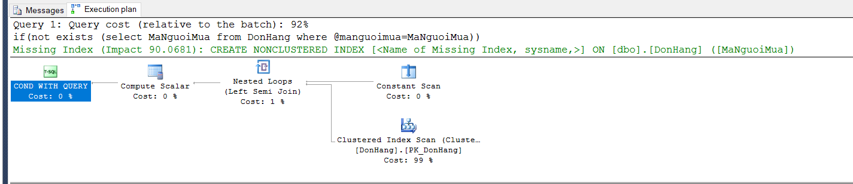

*Hình 1. Hệ thống gợi ý index*

* Tạo index theo như hệ thống gợi ý



* Kết quả Execution Plan sau khi tạo index:

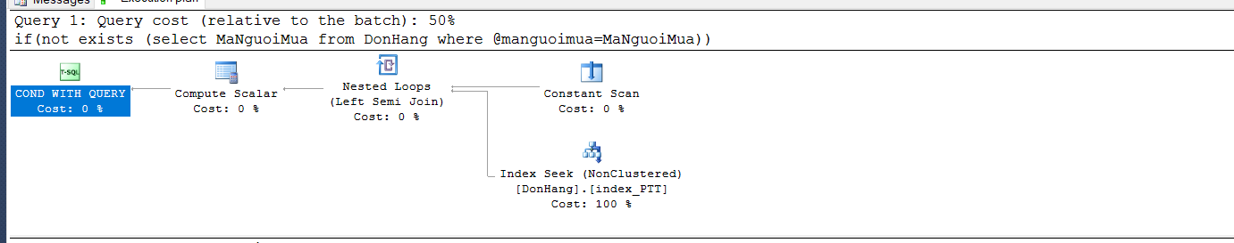

*Hình 2. Execution Plan sau khi có index*

* Nhận xét sau khi tạo index:
* Chi phí *Nested Loops* giảm 1% sau khi sử dụng index (từ 1% giảm thành 0%)

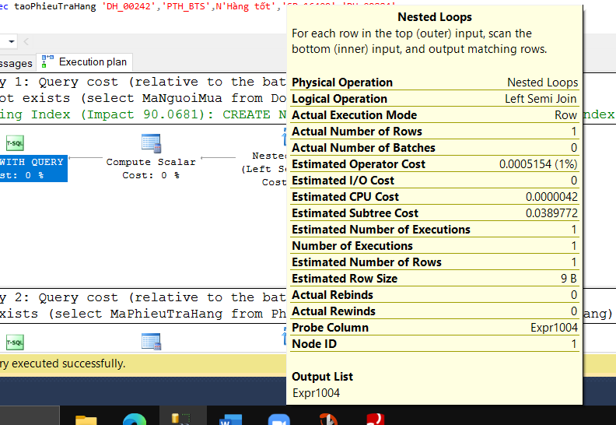

*Hình 3. Chi phí vận hàng (Operator Cost) của Nested Loops khi chưa tạo index*

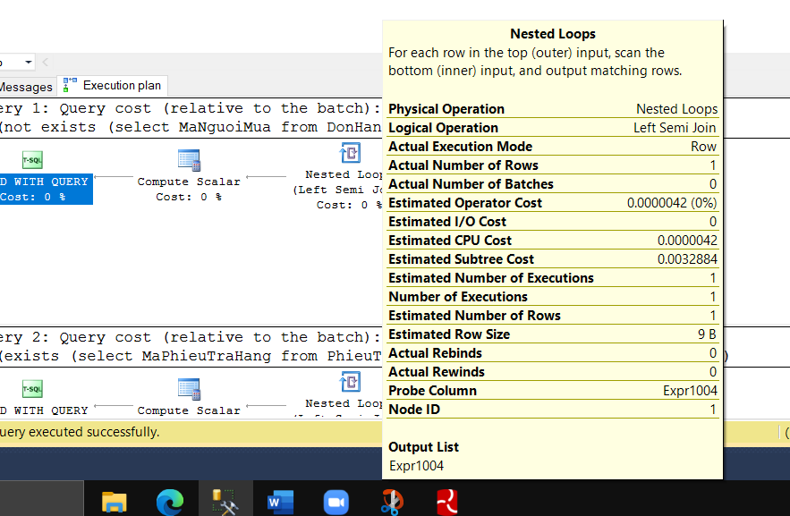

*Hình 4. Chi phí vận hàng (Operator Cost) của Nested Loops sau khi tạo index*

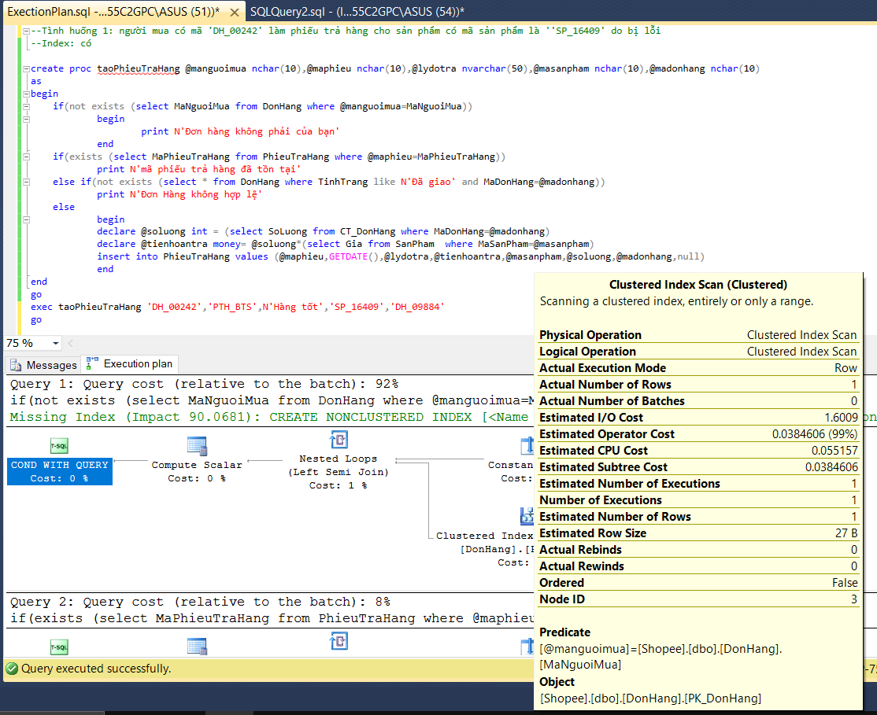

*Hình 5. Execution Plan thể hiện Clustered Index Scan trước khi tạo index*

* Tuy nhiên, Kết quả có xuất hiện Index Seek trên bảng DonHang(hình 6) thay cho bước Clustered Index Scan(hình 5) trên bảng DonHang. Với sự thay đổi này chi phí vận hành (Operator Cost) tăng thêm 1% (từ 99% tăng lên 100%) sau khi sử dụng index (từ 99% tăng lên 100%) và những chi phí khác như là (I/O Cost, CPU Cost, …) đều giảm.

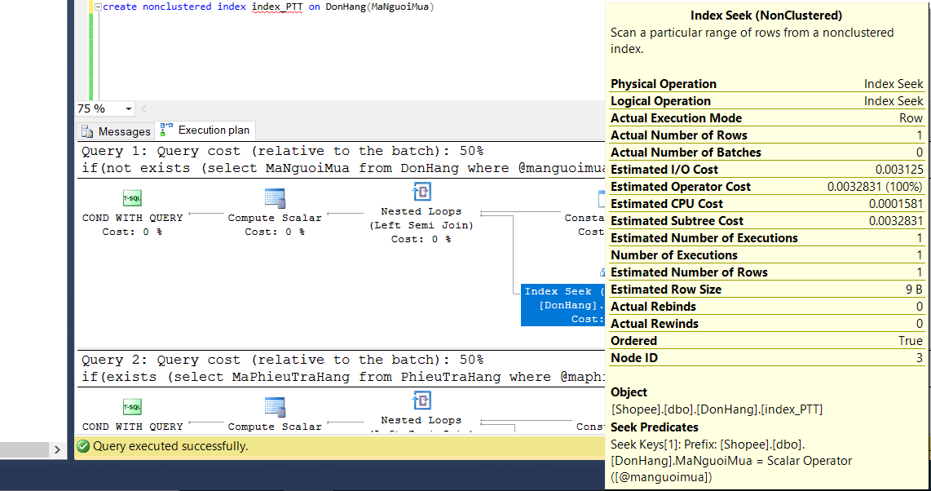

*Hình 6. Execution Plan thể hiện Index Seek sau khi tạo index*

* **Xét tình huống 2: Người mua xóa một sản phẩm khỏi giỏ hàng, thì bên giỏ hàng tự động cập nhật lại số lượng sản phẩm và tổng tiền**

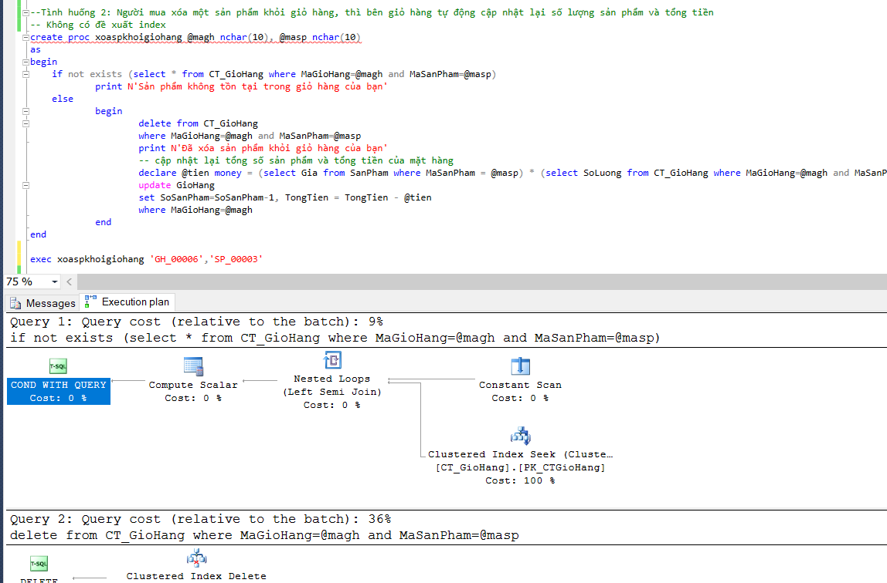

*Hình 2.1 Hệ thống không đề xuất chỉ mục ở tình huống 2*

* **Xét tình huống 3: Tìm kiếm sản phẩm theo tên và thêm sản phẩm vào giỏ hàng** 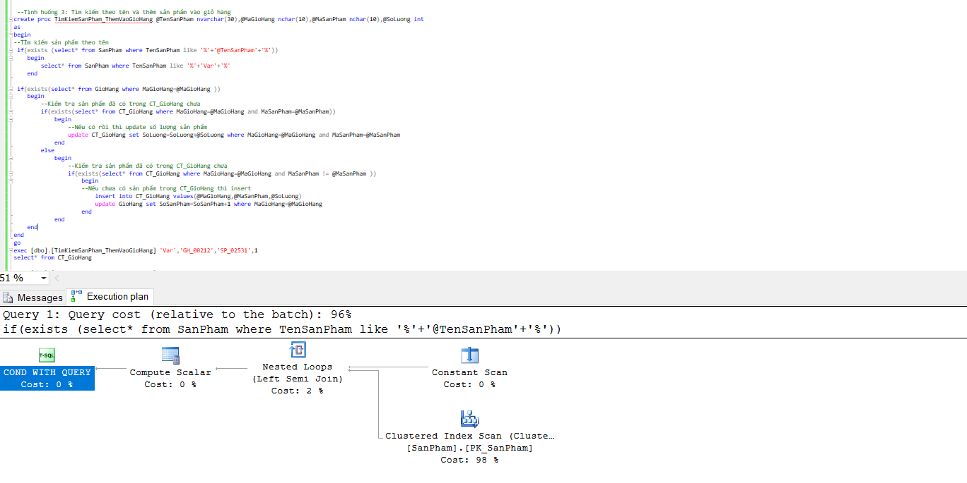

*Hình 3.1 Hệ thống không đề xuất chỉ mục ở tình huống 3*

* **Xét tình huống 4: Khách hàng S nhận xét về sản phẩm và đánh giá số sao, sau khi đánh giá thì S sẽ nhận được 200 xu vào Shopee Xu**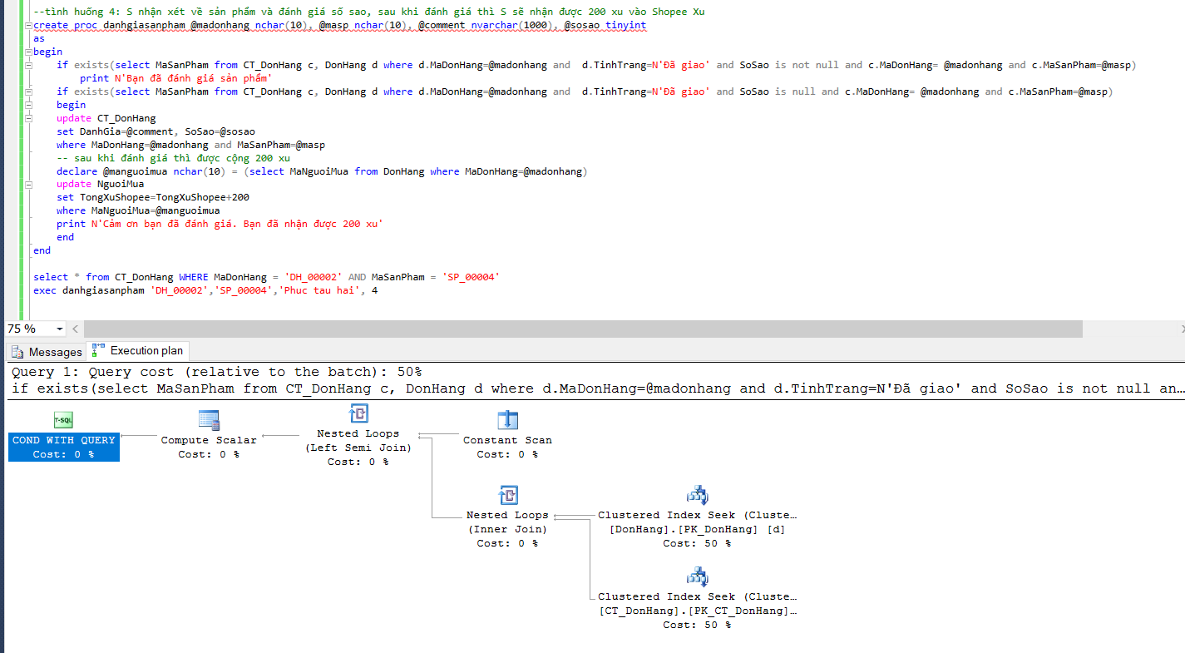

*Hình 4.1 Hệ thống không đề xuất chỉ mục ở tình huống 4*

* **Xét tình huống 5: Người bán P thống kê đơn hàng hoàn thành trong mỗi tháng**

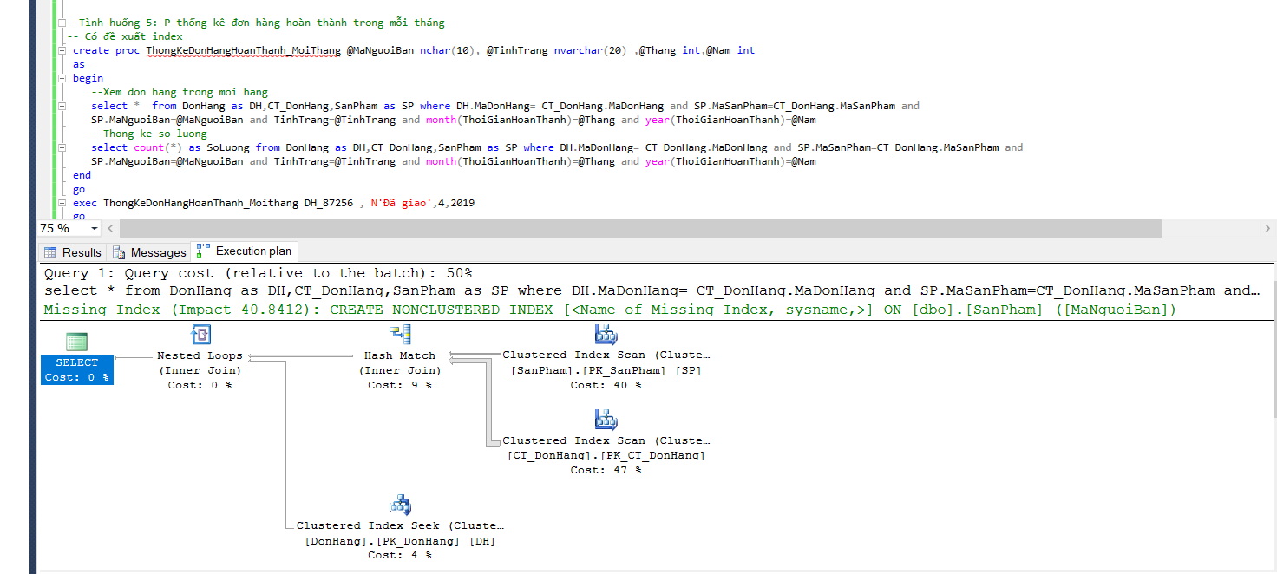

*Hình 7. Execution Plan ban đầu khi chưa có tạo index*

* Khi thực thi bằng Execution Plan thì ta thấy hệ thống đã gợi ý tạo NonClustered Index trên bảng SanPham cột MaNguoiBan, và bảng CT_DonHang cột MaSanPham (hình 8)

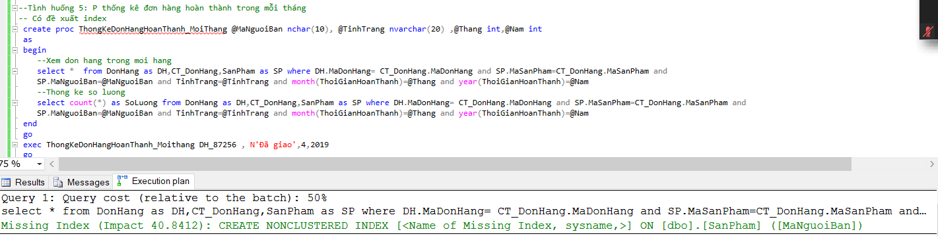

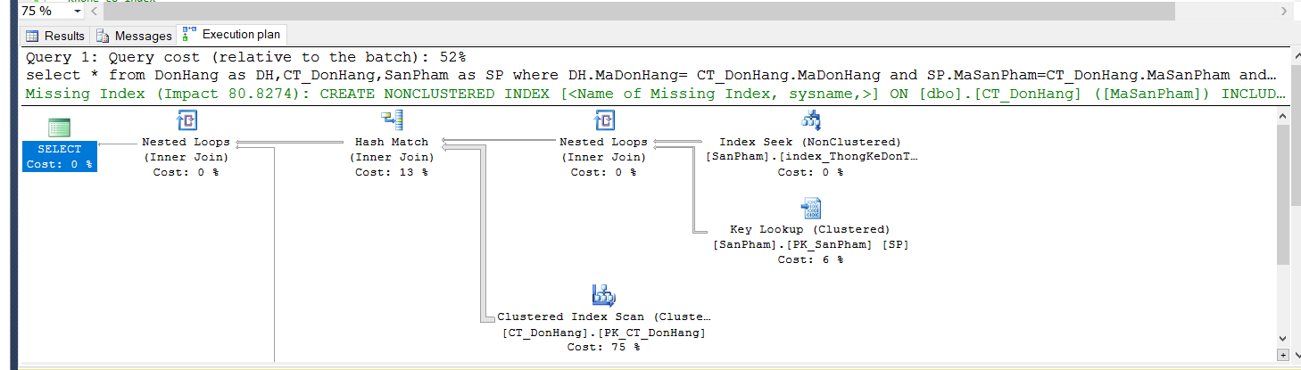

*Hình 8. Hệ thống gợi ý tạo 2 index*

* Tạo index theo như hệ thống gợi ý



* Kết quả Execution Plan sau khi tạo index_ThongKeDonTheoThang



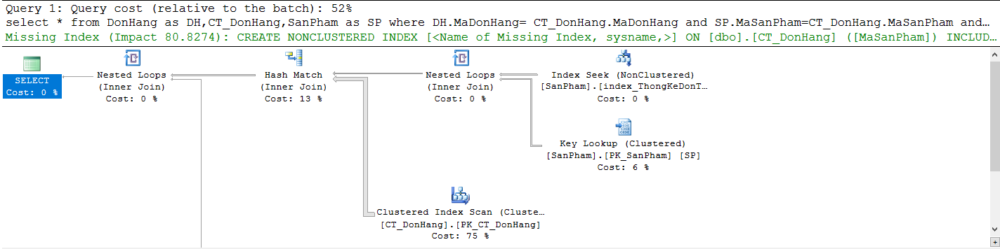  
*Hình 9. Execution Plan sau khi tạo index đầu tiên*

* Nhận xét:
* Phần lớn các thao tác đều được lược bỏ, tuy nhiên lại thay thế bằng những những thao tác khác. Do đó chi phí thực hiện Query cũng tăng theo; từ 50% (hình 7) tăng lên 52% (hình 9) Nhưng chưa dừng lại ở đó, hệ thống sẽ tiếp tục gợi ý chỉ mục để tối ưu hóa query
* Kết quả Execution Plan sau khi tạo thêm 1 index nữa (index_CTDONHang)



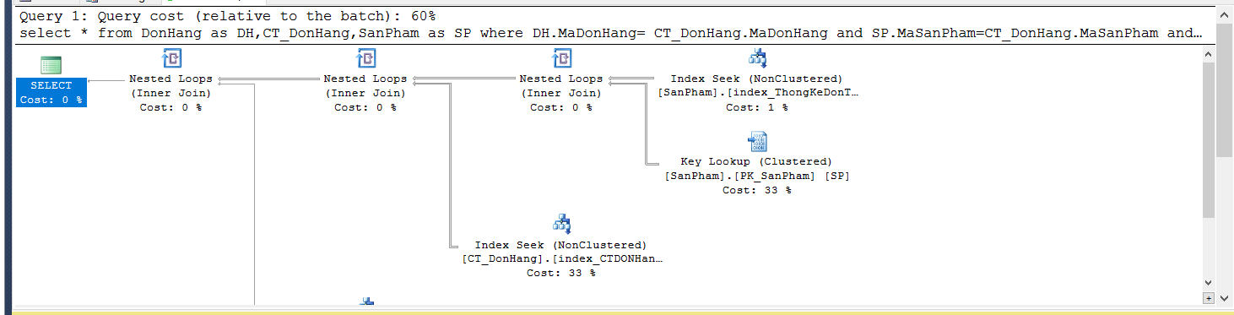

*Hình 10. Kết quả Execution Plan cuối cùng sau khi tạo 2 chỉ mục do hệ thống đề xuất*

* Nhận xét:
* Sau khi tạo 2 chỉ mục thì ta thấy (so sánh giữa hình 9 và hình 10)

+ Chi phí cho Index Seek của SanPham tăng lên 1% (từ 0% lên 1%)

+ Chi phí cho Key Lookup của SanPham tăng lên 27% (từ 6% tăng lên 33%)

+ Tuy nhiên, Chi phí cho Index Seek của CT_DonHang giảm xuống 42% (từ 75% giảm xuống còn 33%)

+ Hơn nữa, Chi phí Hash Match (13%) cũng chuyển thành Nested Loops (0%)

* Mặc dù tạo 2 index, nhưng chi phí thực hiện vẫn không hề giảm, từ 50% (hình 7) lên thành 60% (hình 10)
* **Xét tình huống 6: Người bán P tạo sản phẩm cho shop của họ**

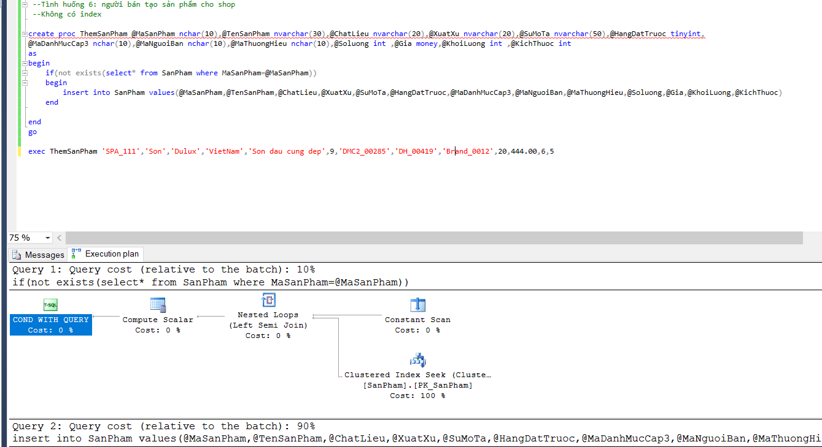

*Hình 6.1 Hệ thống không đề xuất chỉ mục ở tình huống 6*